Zapleši!
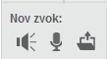

Izberite si zvok ali ga sami posnamite. Naj bo kratek!
Pripravite se!

Izberite si sličico Ali narišete novo.

Zaigraj si pesem in zapleši.

Naredite!

Pritisnite tipko D.
Uporabite kodo!

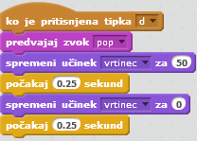
Vrtinec izberete v menijski vrstici.

